注：以下图片均来自PPT “面向对象开发模型及UP过程”，图片右下角标有对应的页数。建议用例说明和操作契约用word书写，系统顺序图可以使用visio，画完之后截图到word中，每个人交一个word文档到github用例模型文件夹中，我整合之后提交到爱课堂。

**1. 用例模型包括以下四个部分：**

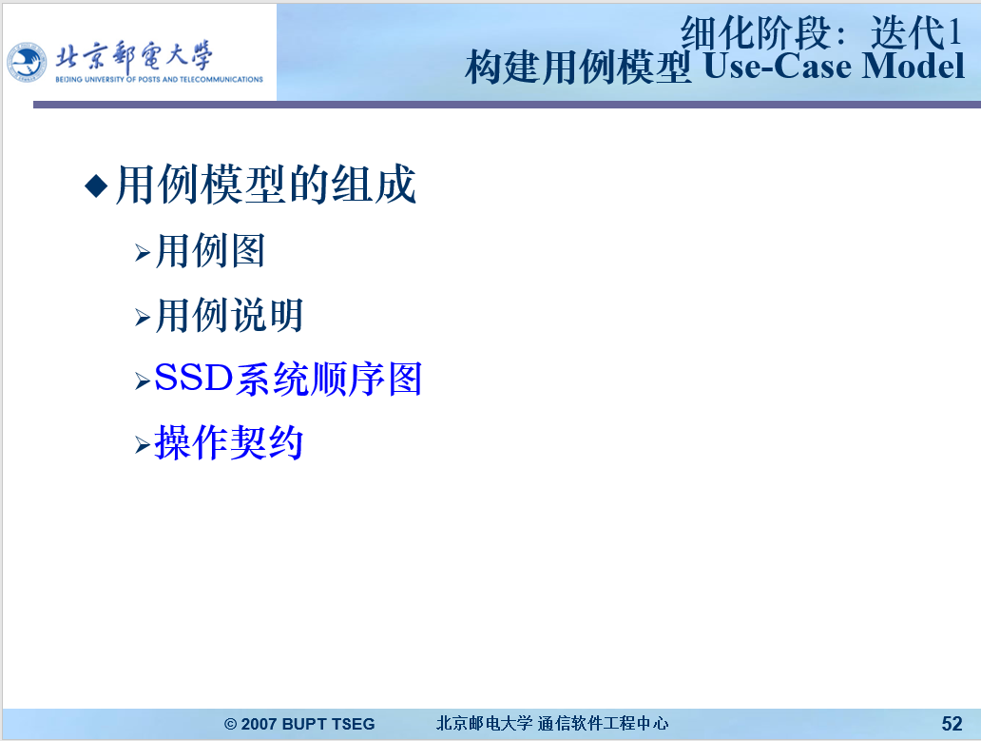

**2. 用例图我已经给出，你们可以对对应的部分做出进一步的完善（也可以不做）**

**3. 用例说明大概长这样：**

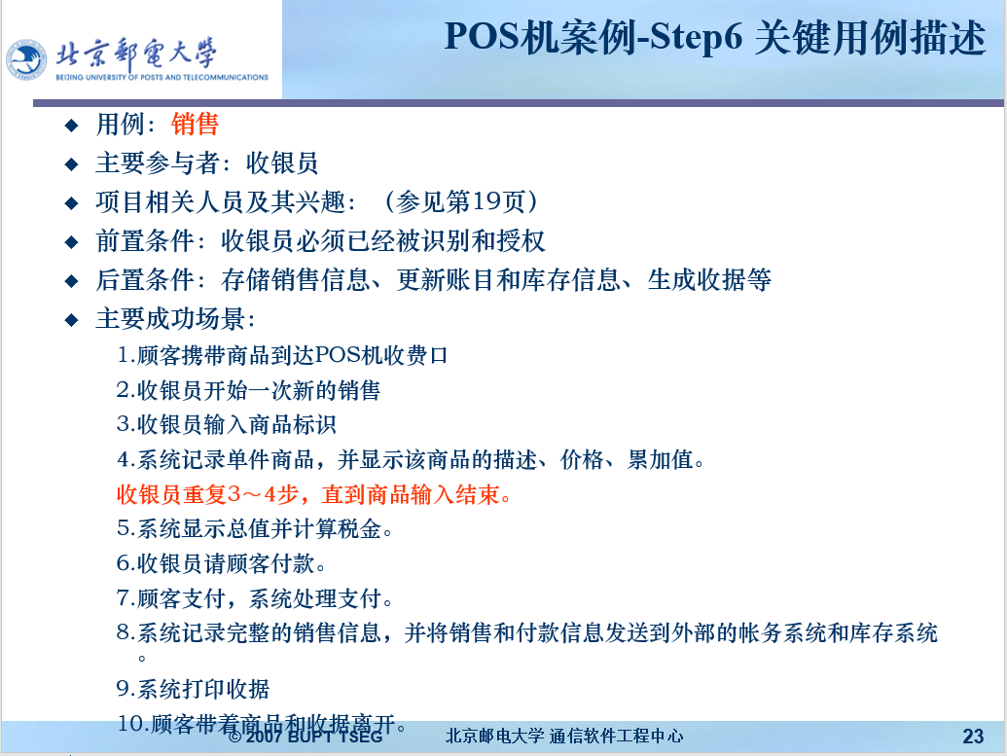

**4. 系统顺序图大概长这样：**

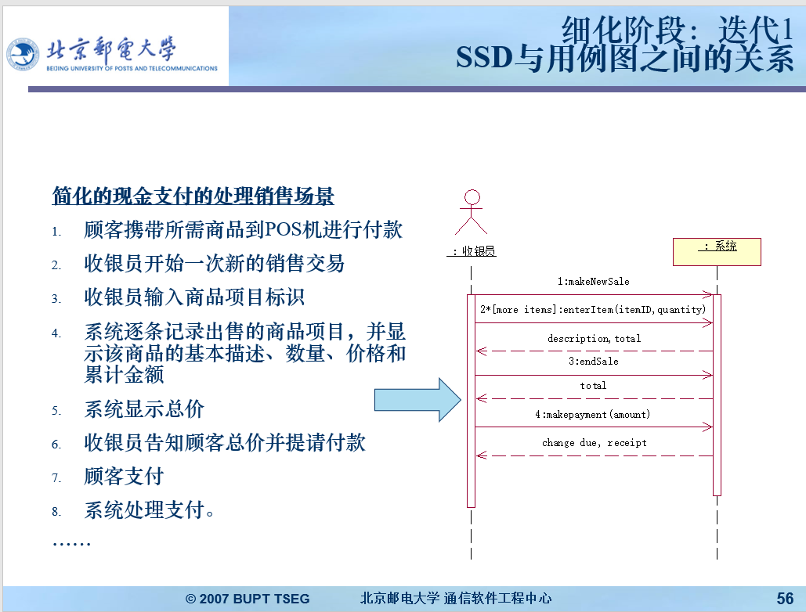

左边是用例说明中的场景，右边是系统顺序图。具体做的时候只用画出右边就可以（左边在用例说明中，一个场景对应一张系统顺序图）。

**5. 操作契约大概长这样：**

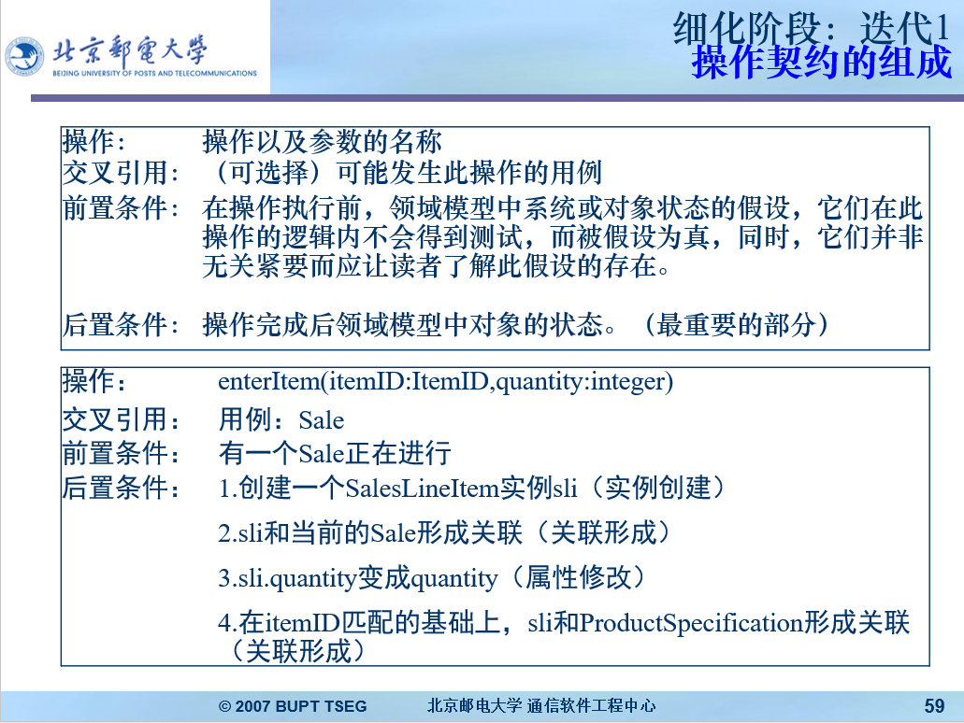

问题：用例说明和操作契约中都有前置条件和后置条件，他们的区别是什么？

回答：前一个站在外行的角度，描述具体的场景；后一个站在程序员的角度，更具体地描述代码的操作。